Documentación Actividad 08 ListView

Desarrollo móvil integral

**Jose Manuel Bautista Morales**

**Docente: ING. Abel Jerónimo Vargas**

10 de noviembre de 2023

9.° GRADO

# 

# 

# 

# ÍNDICE

ÍNDICE

INTRODUCCIÓN

DESARROLLO

ListView

Vista XML

Clase Java (main)

EJECUCIÓN

Inicio

CONCLUSIÓN

# 

# 

# 

# 

# 

# 

# INTRODUCCIÓN

En el vasto panorama del desarrollo de aplicaciones Android, uno de los componentes más fundamentales y versátiles que nos ofrece el kit de herramientas es el ListView. Este componente esencial facilita la presentación eficiente y ordenada de datos en forma de listas, ofreciendo a los desarrolladores una herramienta poderosa para crear interfaces de usuario dinámicas y atractivas.

# DESARROLLO

## ListView

* **¿Qué es un ListView?:**

En términos sencillos, un ListView es un contenedor que permite mostrar una lista de elementos desplazables verticalmente. Este componente se adapta perfectamente a una amplia gama de aplicaciones, desde simples listas de contactos hasta complejas interfaces de usuario que presentan información detallada de manera estructurada.

## Vista XML

Esta vista XML representa la interfaz de usuario de una aplicación básica de Android que incluye un ListView y elementos relacionados para realizar operaciones de suma.

* **RelativeLayout Principal:**

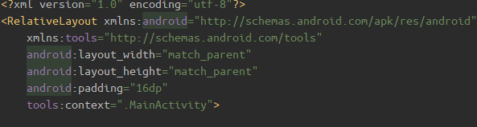

* + Este es el contenedor principal que alberga todos los elementos de la interfaz de usuario.
  + android:padding="16dp" proporciona un espacio de relleno uniforme alrededor del contenido del RelativeLayout.
* **TextView (textViewTitle):**

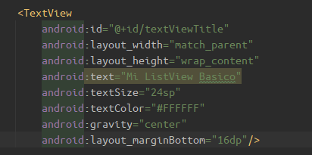

* + Un TextView que actúa como el título de la aplicación.
  + android:layout_width="match_parent" y android:layout_height="wrap_content" aseguran que ocupe todo el ancho y se ajuste al contenido en altura.
  + android:text="Mi ListView Basico" establece el texto del título.
  + android:textSize="24sp" define el tamaño del texto.
  + android:textColor="#FFFFFF" establece el color del texto a blanco.
  + android:gravity="center" centra el texto horizontalmente.
  + android:layout_marginBottom="16dp" agrega un margen en la parte inferior del título.
* **ListView (listView):**
  + 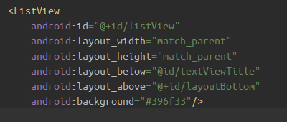
  + El ListView que mostrará una lista de elementos, como el historial de sumas.
  + android:layout_below="@id/textViewTitle" coloca el ListView debajo del título.
  + android:layout_above="@+id/layoutBottom" asegura que el ListView no se extienda hasta el layoutBottom.
  + android:background="#396f33" establece un fondo verde para el ListView.
* **RelativeLayout (layoutBottom):**
  + 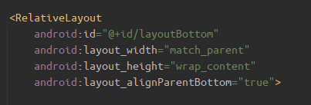
  + Un segundo RelativeLayout que contiene elementos de entrada (EditText) y un botón.
  + android:layout_alignParentBottom="true" posiciona este RelativeLayout en la parte inferior del RelativeLayout principal.
* **EditTexts (tfNum1 y tfNum2):**

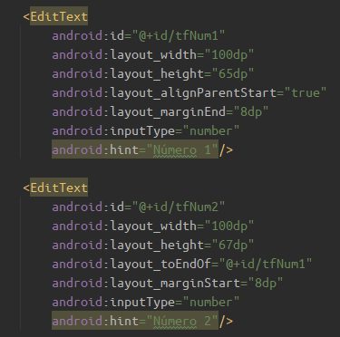

* + Dos EditText que permiten al usuario ingresar números para realizar la operación de suma.
  + android:id asigna identificadores únicos a estos elementos.
  + android:layout_width y android:layout_height establecen las dimensiones.
  + android:layout_alignParentStart="true" y android:layout_toEndOf="@+id/tfNum1" controlan su posición relativa.
* **Button (btnCalcular):**

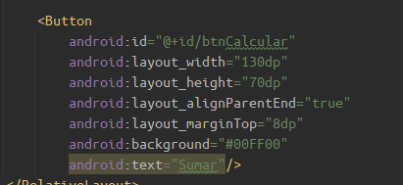

* + Un Button con el texto "Sumar" que inicia la operación de suma.
  + android:id asigna un identificador único.
  + android:layout_width y android:layout_height establecen las dimensiones.
  + android:layout_alignParentEnd="true" coloca el botón en la esquina superior derecha.
  + android:background="#00FF00" establece el fondo del botón en verde.

## Clase Java (main)

Clase Java que representa la lógica de la aplicación(la suma).

1. **Declaración de Variables:**

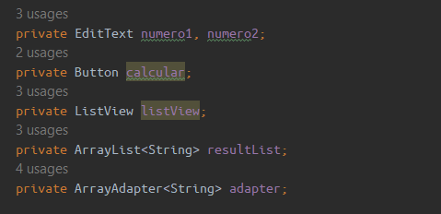

* + numero1, numero2: Objetos EditText para capturar los números ingresados por el usuario.
  + calcular: Objeto Button que activa la función de cálculo.
  + listView: Objeto ListView que muestra el historial de operaciones.
  + resultList: Lista que almacena las operaciones realizadas.
  + adapter: Objeto ArrayAdapter que actúa como puente entre la lista (resultList) y el ListView.

1. **onCreate(Bundle savedInstanceState):**

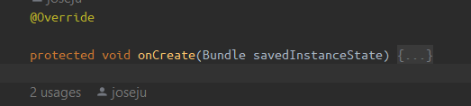

* + Método llamado cuando la actividad se crea.
  + setContentView(R.layout.activity_main): Asocia la actividad con su diseño XML.
  + Asigna los elementos de la interfaz de usuario a las variables correspondientes.
  + Crea un nuevo ArrayAdapter y lo asigna al ListView.

1. **listView.setOnItemClickListener:**

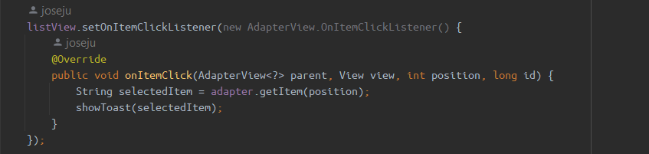

* + Establece un escuchador de clics en los elementos del ListView.
  + Muestra un mensaje emergente (Toast) con el elemento seleccionado.

1. **calcular.setOnClickListener:**

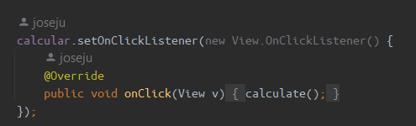

* + Establece un escuchador de clics para el botón "Sumar".
  + Llama al método calculate cuando se hace clic en el botón.

1. **showToast(String message):**

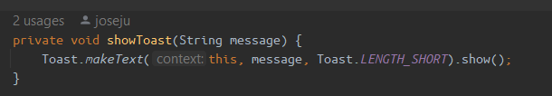

* + Muestra un mensaje emergente (Toast) con el mensaje proporcionado.

1. **calculate():**

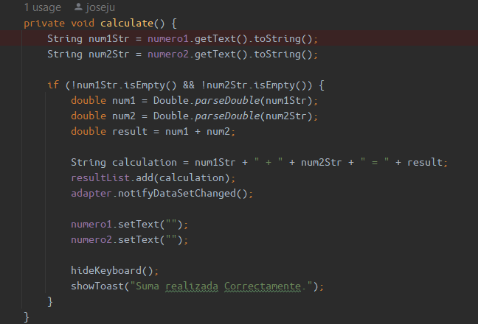

* + Obtiene los valores ingresados por el usuario.
  + Verifica que ambos campos no estén vacíos.
  + Realiza la suma y muestra el resultado en el ListView.
  + Limpia los campos de entrada y oculta el teclado virtual.
  + Muestra un mensaje emergente confirmando que la suma se realizó correctamente.

1. **hideKeyboard():**

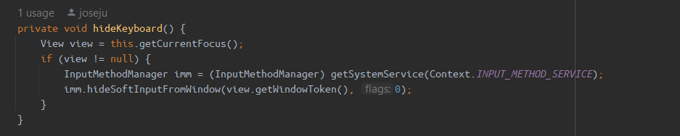

* + Oculta el teclado virtual cuando se llama.

# EJECUCIÓN

## Inicio

Lo primero que se notará al abrir la aplicación es el encabezado distintivo con el título "Mi ListView Basico". Este encabezado, ubicado sobre un fondo oscuro, brinda un toque visualmente atractivo a nuestra aplicación. Justo debajo, encontrarán un ListView que mostrará todas las sumas realizadas hasta el momento, con un fondo verde que lo hace destacar.

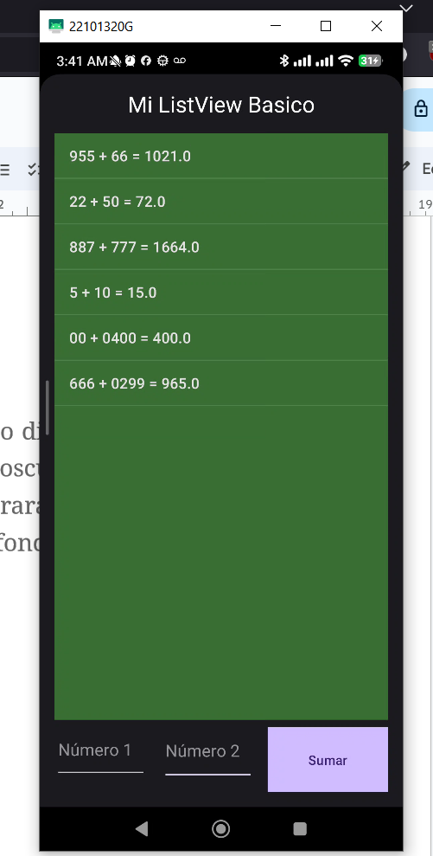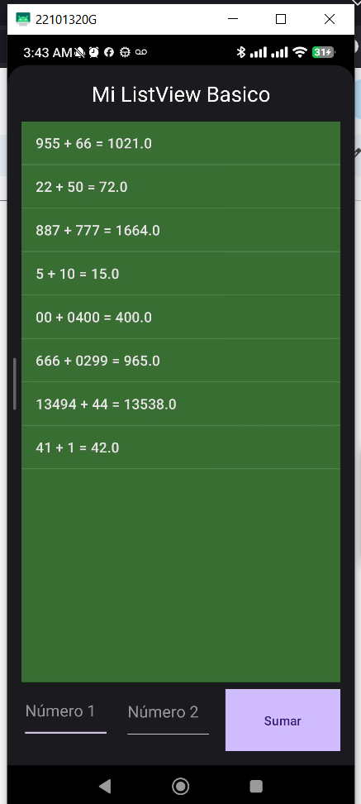

# 

# CONCLUSIÓN

La creación de una aplicación de suma en Android, combinando XML y Java, proporciona una introducción práctica al desarrollo de aplicaciones móviles. A través del diseño de la interfaz con elementos como ListView, EditText, y Button, se facilita la interacción del usuario.